无线电干扰源交会定位问题一：
定位区域直径计算与覆盖判定

摘 要
针对带 ±1° 测向误差的交会定位精度问题，本文将“示向度”严格升格为 2° 角域（有界不确定性模型），证明角域为两半平面之交，从而定位区域必为凸多边形；据此以“边界射线两两求交＋落在所有角域内过滤＋单调链凸包”精确构造定位区域，并以旋转卡壳与 O(m²) 暴力双实现求其直径 D，两实现结果完全一致。针对“以 D 为直径的圆能否覆盖定位区域”，本文给出四层递进回答：以等边三角形为反例证明对一般凸区域不能覆盖；由 Thales 定理建立充要判据（覆盖 ⟺ 所有顶点处 ∠PXQ ≥ 90°）；指出正确做法是求最小包围圆，其半径由 Jung 定理严格夹在 [D/2, D/√3] 内，最坏缺口 2/√3 ≈ 15.5%，等边三角形取等；第四层给出结构定理——证明中心对称紧凸集必满足 γ ≡ 1，并观察到定位区域的两条对边来自同一检测点、夹角恰为 2ε，即定位区域是“2ε-近平行四边形”（中心对称形状的 O(ε) 扰动），故 γ = 1 + O(ε)，数值实验（数十万组配置）表明题设 ε=1° 下 γ ≤ 1.01 —— 等边三角形在本题区域族内不可达，直径圆实际上总能覆盖。基准算例（S₁=(0,0)、S₂=(600,0)、源 (300,500)、ε=1°）得 D = 39.598 m、R_MEC = 19.799 m、缺口比 γ = 1.000（该例下界取等、恰好覆盖）；全部实测算例均满足 Jung 夹逼关系，该关系同时充当实现的自动正确性检验。
关键词：交会定位；示向度；凸几何；旋转卡壳；Thales 定理；Jung 定理；最小包围圆

目 录
（目录将在打开文档后自动更新；若未显示请全选后按 F9）

一、问题重述

1.1 问题背景
无线电干扰源的定位与清除是无线电频谱管理的重要任务。定位通常分三阶段：初步监测、区域性排查、精准定位。前两阶段由固定监测站、移动监测车或无人机进行大范围信号采集，确定干扰源的分布区域；而第三阶段——在目标区域内徒步逼近并最终清除——受环境遮挡与低功率源影响，仍需技术人员携带便携式测向机完成，效率低且存在人身风险。
测向机通过检测场强变化推断干扰源相对检测点的方位：将接收天线指向干扰源时场强最大，该方向对应的方位角称为示向度。由于环境电磁干扰与仪器精度限制，示向度与真实方位角之间存在误差；在一段时间内同一地点的误差固定，不同地点则呈现统计规律，全局误差落在 ±1° 范围内。多个检测点的示向度方向线相交，即可把干扰源定位到一片区域内。国际电信联盟 ITU-R SM.854-3 建议书对"示向度""交会定位""定位精度"等术语给出了标准定义[11]，本文对上述概念的表述均以此为术语锚点。

1.2 问题提出
问题一：已知若干检测点坐标及某干扰源关于这些检测点的示向度，请给出采用交会定位法计算多边形定位区域直径（即区域内任意两点之间距离的最大值）的算法。以定位区域直径为直径的圆能否覆盖此定位区域？

二、问题分析

2.1 任务结构
问题一包含两项性质不同的任务，二者的性质、目标与写法完全不同，必须在分析阶段首先讲清：
（1）计算任务——确定性几何计算（P 类，多项式可解）：给定检测点与示向度，构造交会定位区域并求其直径，要求给出算法并保证精确。
（2）判定任务——证伪型判定："以直径为直径的圆"能否覆盖该区域以"能否"设问，完整回答需给出反例、充要判据与正确替代，而非仅答"能/不能"。
本文需要特别指出：问题一不属于优化问题。定位区域由输入唯一确定，本文的任务是把它精确计算出来，而非在若干可行方案中寻优。因此本文采用精确的凸几何算法，不引入任何启发式搜索方法（模拟退火、遗传算法等）。与之相对，若题目改为求干扰源的点估计（单点坐标）而非区域，则退化为经典的方位交会加权最小二乘估计问题（Stansfield, 1947）[5]——本文求的是区域，故不采用该估计路线，仅在此说明口径差异。

2.2 三个难点
难点一：示向度必须升格为"区域"，而非"线"。单条示向度只含方向信息，源在该方向上的距离完全未知。若将示向度视为一条精确射线，则两条射线交于一点、区域退化为点、直径为零，与题设"误差在 ±1° 范围内"直接矛盾；若将误差视为概率分布，则区域成为水平集、一般非凸，凸几何工具全部失效。正确的抽象是把一条带误差的示向度升格为一个 2° 角域（有界不确定性模型）——这是全问的建模起点。
难点二："以直径为直径的圆"与直觉相悖。直觉认为"直径是区域内最远两点距离，那么以它为直径的圆当然能覆盖整个区域"。此直觉有误：直径约束的是"任意两点之间的距离"（两两约束），而圆覆盖约束的是"所有点到某个固定圆心的距离"（单点约束），后者严格更强——等边三角形即给出反例。
难点三：退化情形必须分类处理。检测点数不足、两条示向度近乎平行（源极远）、数据自相矛盾等情形下，定位区域可能无界或为空，直径未定义。这些情形必须显式判定并报告（"无界""无可行区域"），而非返回异常值或 NaN。

2.3 本文思路
对此，本文采用"升格 → 表示 → 定理 → 算法 → 验证"五步路线：
（1）升格：把示向度抽象为 2° 角域（有界不确定性模型），使误差成为几何对象的内建结构；
（2）表示：证明角域为两半平面之交，从而定位区域必为凸多边形；
（3）定理：建立凸性、顶点枚举与过滤、有界性三条定理，每条落一条实现红线；
（4）算法：以四件套（构造区域 → 凸包 → 直径 → 最小包围圆）精确求解，直径与最小包围圆各设两套独立实现交叉验证；
（5）验证：以 Jung 夹逼 D/2 ≤ R_MEC ≤ D/√3 作为理论基准[1]，对覆盖问题给出"反例—判据—定量界"三层回答，并以"理论界＋实算值＋全量校验"三元组自证正确性。
复杂度判定（问题类型）：角域为两个闭半平面之交，n 个角域即 2n 个半平面求交，可在 O(n log n) 内完成；凸包采用单调链（Andrew, 1979）[4]，O(m log m)；直径采用旋转卡壳（Toussaint, 1983）[3]，O(m log m)，并以 O(m²) 暴力枚举互验；最小包围圆采用随机增量算法（Welzl, 1991）[2]，期望 O(n)，并以 O(n³) 暴力互验。全问为多项式可解的确定性问题，故不引入任何启发式或近似方法。

三、模型假设
结合题设与问题一的实际，本文作如下模型假设：
编号 | 假设 | 依据 | 若违背的后果
H1.1 | 平面欧氏几何：测向机与干扰源位于同一平面 | 题设附录 2(7) 明确 | 三维下示向度是俯仰投影角，角域模型失效
H1.2 | 角度约定：正东为 0°，逆时针为正，取值范围 [0°,360°) | 题设正文 | 方向错误
H1.3 | 角域取闭集（含 ±1° 边界） | 保证定位区域为闭集 | 取开集则区域不闭、直径不可达
H1.4 | 角域是射线族（t ≥ 0），非直线族 | 示向度是自检测点指向源的方位 | 误用直线族将产生反向假交点，区域错误扩大
H1.5 | 误差为有界区间 [−1°,1°]，非概率分布 | 题设"误差在 [−1°,1°] 范围内" | 引入概率模型将使区域非凸，凸性链断裂
H1.6 | 存在真源落在所有角域之内 | 数据来自真实测量 | 若无公共交，则输入自相矛盾
H2.1 | 各检测点测向精度一致，误差半角均为 ε = 1° | 题设未给出差异化精度 | 需引入逐站误差半角 εᵢ（模型可推广）
H2.2 | 定位区域为纯角域之交，不与目标圆域求交 | 题面未给圆域约束 | 截断后直径变小、语义改变

四、符号说明
为便于阅读，本文主要符号说明见表4-1（前置符号表，不参与正文表编号）。
符号 | 含义 | 单位
Sᵢ | 第 i 个检测点坐标 (xᵢ, yᵢ) | m
θᵢ | 在 Sᵢ 处测得的示向度 | °
ε | 示向度误差半角，ε = 1° | °
u(φ) | 方位角 φ 对应的单位方向向量 (cos φ, sin φ) | —
Wᵢ | 第 i 个角域（楔形） | —
L | 定位区域，L = ⋂ᵢ Wᵢ | —
V | L 的凸包顶点集 | —
D | 定位区域直径，D = max{‖p−q‖ : p,q ∈ L} | m
R_MEC | 最小包围圆半径 | m
γ | 覆盖缺口比，γ = R_MEC/(D/2) | —
φ | 交会角（源处两视线夹角） | °
ε_rad | 误差半角（弧度） | rad

五、模型的建立与求解

5.1 问题一：定位区域直径与覆盖判定
本节主要研究在给定若干检测点坐标及其带 ±1° 误差示向度的条件下，采用交会定位法构造定位区域、求解定位区域直径并判定"以直径为直径的圆能否覆盖该区域"的问题。本节将依次完成从"观测"到"区域"的抽象、区域直径的精确求解与覆盖问题的三层判定。
题设关键点拆解：
（1）示向度带误差：观测不是精确方位，而是一个方向区间，约束从"射线"变为"角域"；
（2）交会定位法：题设已将定位区域定义为两条示向度方向线及其 ±1° 边界所围的四边形，即角域之交；
（3）多边形定位区域：区域是"多边形"这一措辞本身给出了凸性的线索；
（4）"以直径为直径的圆"：直径与圆覆盖是两个不同的几何量，须辨析。
对此进行数学抽象：
输入：n 个检测点坐标 S₁…Sₙ，对应示向度 θ₁…θₙ，误差半角 ε = 1°
决策：无（定位区域由输入唯一确定，本问为计算与判定问题）
约束：角域定义式（见 5.1.3）
主输出：定位区域直径 D
副输出：最小包围圆半径 R_MEC 与覆盖判定
基于此，本部分共分为如下 9 个小节：5.1.0 数据与坐标约定；5.1.1 交会定位的几何本质；5.1.2 参数与几何画像；5.1.3 角域与定位区域的表示；5.1.4 定位区域的三个定理；5.1.5 求解算法设计；5.1.6 模型求解与可视化结果；5.1.7 覆盖判定与 Jung 界验证；5.1.8 与问题二的联系。

5.1.0 数据与坐标约定
本问不含外部数据集（模拟器接口涉及问题三、四）。为使后续讨论具有统一参照，本节明确坐标与角度约定，并给出基准算例。
坐标约定：以圆域中心为原点，正东方向为 x 轴正向，正北方向为 y 轴正向，单位为米。
角度约定：所有方位角均自 x 轴正向逆时针度量，取值 [0°,360°)。为避免角度跨越零点时的环绕错误，本文定义角度差函数
angdiff(φ, θ) = ((φ − θ + 180°) mod 360°) − 180° ∈ (−180°, 180°]
若直接以 (φ − θ) 计算角差，则 θ = 359°、φ = 1° 将被算作 −358° 而非 +2°，导致角域方向完全错误，故该函数是全问的强制约定。
误差口径：示向度误差半角 ε = 1°，取闭角域（含边界）。
基准算例：为便于全篇对照与验证，本文构造基准算例 S₁=(0,0)、S₂=(600,0)、真源 G=(300,500)，误差半角 ε = 1°（等效示向度 θ₁ = 59.036°、θ₂ = 120.964°）。该算例的交会角为 61.92°，两站到源的距离均为 583.10 m。
关键参数：有效接收半径 R ∈ [1000,1500] m；光学精确清除半径 20 m；近距阈值 5 m；机器狗移动速度 5 m/s。其中接收半径与清除半径在问题三、四中起作用，此处列出以保证全篇参数一致。

5.1.1 交会定位的几何本质
交会定位的复杂性来源于方位观测只含方向信息：单个检测点仅给出一条方位线，源在该线上的距离完全未知，故单站不可定位；多站交会比合多个方向约束，才能把"线"压缩为"区域"。
核心追问：能否把"误差"从需要额外处理的扰动，转化为几何对象本身的内建结构？
本文的回答是可以——角域正是这一内建结构。将 ±1° 的误差直接写入区域的定义式后，后续所有运算均在确定性的凸几何内完成，无需任何误差传播近似。这既保证了结果精确，也使问题从"带噪估计"化简为"几何计算"。
问题类型与复杂度判定：角域为两个闭半平面之交，n 个角域即 2n 个半平面求交，可在 O(n log n) 内完成；凸包 O(m log m)；直径 O(m log m)（旋转卡壳）或 O(m²)（暴力）；最小包围圆期望 O(n)（随机增量）。全问为多项式可解的确定性问题。

5.1.2 参数与几何画像
本问无数据集，故以参数敏感度画像替代常规的数据统计表。表 5.1-1 给出误差、交会角与源距三个因素对直径的影响方向。
表 5.1-1 参数对定位区域直径的影响
参数 | 取值 | 对直径 D 的影响
ε | 1°（题设固定） | D ∝ ε（小角近似）
交会角 φ | 变量 | D ∝ 1/sin φ，φ → 90° 时最优
源距 d | 变量 | D 随距离线性增长

其中交会角 φ 定义为源处两条视线的夹角，是决定定位精度的关键几何量。为直观说明误差在公里尺度上的放大效应，表 5.1-2 给出 1° 误差在不同源距处的横向位置偏移 Δ = d·tan 1°。
表 5.1-2 1° 误差的横向放大
源距 d | 横向偏移 Δ = d·tan 1°
1000 m | 17.455 m
1500 m | 26.183 m
1800 m | 31.419 m

由表 5.1-2 可见，1° 的测向误差在公里级尺度上被放大至近 20 米，与题设 20 m 的清除半径处于同一量级。这说明：即使只有 1° 误差，定位结果的横向不确定度也已接近清除能力的极限，"定位完成后直接清除"并不可靠。这一结论是问题三中必须采用渐进逼近策略的根本原因，也是本问值得独立建模的意义所在。

5.1.3 角域与定位区域的表示
定义5.1.1（角域）：设检测点 S、示向度 θ、误差半角 ε，定义角域
W(S, θ, ε) = { S + t·u(φ) : t ≥ 0, |angdiff(φ, θ)| ≤ ε }
命题5.1（角域的两半平面形式）：记 u₋ = u(θ−ε)、u₊ = u(θ+ε)，则
W = { X : cross(u₋, X−S) ≥ 0 } ∩ { X : cross(u₊, X−S) ≤ 0 }
其中 cross(a,b) = aₓb_y − a_ybₓ。
证明：cross(u₋, X−S) ≥ 0 表示向量 X−S 位于 u₋ 的逆时针一侧；cross(u₊, X−S) ≤ 0 表示 X−S 位于 u₊ 的顺时针一侧。两者同时成立，当且仅当 X−S 的方向介于 u₋ 与 u₊ 之间（逆时针张开 2ε），即 X−S 与 u(θ) 的夹角不超过 ε。证毕。
定义5.1.2（定位区域）：给定 n 个检测点及其示向度，定位区域为各角域之交：
L = ⋂ᵢ₌₁ⁿ Wᵢ
图 5.1-1 给出单站角域的几何示意。
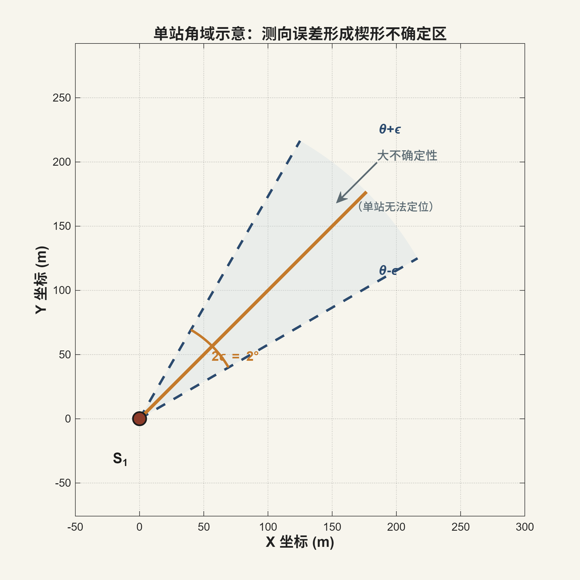
图 5.1-1 示向度到 2° 角域的升格示意（单站楔形，标注 θ±1° 边界）
注（三条口径声明）：
（1）角域是 t ≥ 0 的射线族，不是直线族——若误用直线族，反向延伸的边界将产生虚假交点，使区域错误扩大；
（2）角域取闭集（含 ±1° 边界），以保证 L 为闭集、直径可达；
（3）本问的 L 为纯角域之交，不与目标圆域求交（题面未给出圆域约束）。

5.1.4 定位区域的三个定理
定理5.1（凸性）：设 Wᵢ 为角域，则定位区域 L = ⋂ᵢ Wᵢ 是凸多边形。
证明：由命题5.1，每个 Wᵢ 是两个闭半平面之交，而半平面是凸集，故 Wᵢ 为凸集。凸集的有限交仍为凸集，故 L 为凸集。又 L 由有限条直线围成，故 L 为凸多边形。证毕。
推论5.1：L 上的最远点对必在 L 的极点（顶点）处取得。因此直径 D 只需在顶点集上枚举求得，无需遍历区域内部。
注：凸性是本问能够在多项式时间内精确求解的根本原因。若误差被建模为概率分布，区域将退化为水平集、一般非凸，本问随即由确定性计算问题变为困难问题。
定理5.2（顶点枚举与过滤）：(i) L 的每个顶点必是某两条角域边界射线的交点；(ii) 反之不成立——两条边界射线的交点未必属于 L。因此
P 是 L 的顶点 ⟺ t ≥ 0 ∧ s ≥ 0 ∧ ∀k: P ∈ Wₖ
其中 t、s 分别为 P 在两条边界射线上的参数。
证明：(i) L 的边界由各角域边界射线的片段拼接而成，两条片段的相接处即为顶点。(ii) 两条边界射线可以在 L 之外相交——例如当该交点落在某个第三角域之外时。故必须附加"落在所有角域之内"的过滤条件。证毕。
注：定理5.2(ii) 是本问最易出错的实现环节。若省略 ∀k: P ∈ Wₖ 的过滤，候选点集将包含大量位于区域之外的假点，导致凸包错误、直径偏大（示意见图 5.1-5）。
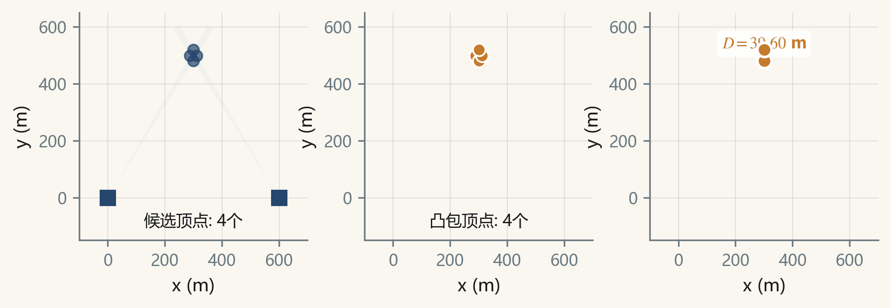
图 5.1-5 顶点过滤示意（假交点与真顶点的对比）
定理5.3（有界性判据）：定位区域 L 有界，当且仅当各方向区间之交为空：
L 有界 ⟺ ⋂ᵢ [θᵢ − ε, θᵢ + ε] = ∅
证明：凸集 W 的回收锥定义为 recess(W) = { d : W + td ⊆ W, ∀t ≥ 0 }，对本文的角域而言即为该角域本身（平移至原点）。回收锥满足 recess(⋂ᵢ Wᵢ) = ⋂ᵢ recess(Wᵢ)。L 有界当且仅当 recess(L) = {0}，即各角域不存在公共方向，等价于各方向区间之交为空。证毕。
推论5.2：n = 2 时，L 无界当且仅当 |θ₁ − θ₂| < 2ε = 2°，即两检测点近乎朝同一方向观测（对应源极远、两视线近乎平行）。
注：定理5.3 把题面中含糊的"退化情形"转化为可计算、可验证的充要条件。实现中若判定为无界，应显式报告"无界"而非返回异常值。

5.1.5 求解算法设计
（1）总体框架。由定理5.1~5.3，本问的求解框架为四件套：
Step 1 角域构造：对每个 i 生成两条边界射线 rᵢ± = Sᵢ + t·u(θᵢ ± ε)，t ≥ 0
Step 2 求交与过滤：枚举射线对求交，保留满足 t ≥ 0 ∧ s ≥ 0 ∧ ∀k: P ∈ Wₖ 的交点
Step 3 凸包：对候选顶点施行单调链凸包（Andrew, 1979[4]），得严格顶点序列 V
Step 4 度量：在 V 上求直径 D 与最小包围圆 R_MEC
上述半平面求交、单调链凸包、旋转卡壳与最小包围圆算法均为计算几何的标准工具箱，具有成熟的理论保障与复杂度保证（见计算几何经典教材[10]）。
（2）双实现交叉验证。核心追问：能否让"正确性"通过算法本身自证，而非依赖外部真值？
本问顶点数 m ≤ 2n，而实际检测点数 n 为个位数至十几，计算性能并非瓶颈。因此本文对两个关键量各实现两套相互独立的算法，并要求结果完全一致（见表 5.1-3）。
表 5.1-3 双实现交叉验证
环节 | 实现 A | 实现 B | 一致性要求
直径 D | 旋转卡壳（Toussaint[3][9]） | O(m²) 暴力枚举 | 完全相等
最小包围圆 R_MEC | Welzl 随机增量（Welzl, 1991[2]） | O(n³) 暴力（点对定圆＋三点定外接圆） | 差 < 10⁻⁹

双实现互验是离散几何实现中最有效的缺陷探测手段：两套独立算法给出不同结果即意味着必有一处存在错误，其价值在于正确性自证，而非速度。最小覆盖圆问题亦有确定性的中文文献算法（最差 O(n²)）[7][8]，与 Welzl 随机增量算法[2]互补，可作为实现备选。
（3）关于不引入启发式算法的说明。本问明确不采用任何启发式优化算法（模拟退火、遗传算法等）。理由有三：其一，问题类型判定——定位区域由输入唯一确定，不存在"候选方案集合"，故本问不是优化问题；其二，可精确求解——由定理5.1，问题为凸几何计算，存在多项式时间的精确算法；其三，误用代价——对确定性几何问题使用随机搜索，不仅无法提高精度，反而引入不可复现性与额外误差。
（4）参数设置见下表。
参数设置（不参与正文表编号）
参数 | 取值 | 依据
误差半角 ε | 1° | 题设
几何比较容差 | 10⁻⁹ | 边界归属判定
行列式判平行阈值 | 10⁻¹² | 射线近平行的数值保护
Welzl 洗牌随机种子 | 固定 | 保证可复现

5.1.6 模型求解与可视化结果
（1）基准算例结果。按上述算法对 5.1.0 的基准算例求解，结果如表 5.1-4 所示。
表 5.1-4 基准算例求解结果
量 | 结果
输入 | S₁=(0,0)、S₂=(600,0)、θ₁=59.036°、θ₂=120.964°、ε=1°
交会角 φ | 61.92°
定位区域顶点（4 个，逆时针） | (311.866, 499.793)、(300.000, 480.777)、(300.000, 520.375)、(288.134, 499.793)
四条边长 | 22.414、22.414、23.757、23.757 m
两条对角线 | 23.732、39.598 m
定位区域直径 D | 39.598 m
最小包围圆半径 R_MEC | 19.799 m
覆盖缺口比 γ = R_MEC/(D/2) | 1.000
覆盖判定 | 成立（本例下界取等）
D 与清除半径（20 m）之比 | 1.98

结果解读：该算例的定位区域为凸四边形——进一步地，它是关于长对角线 M₂M₃ 对称的筝形（图 5.1-2），直径约 39.598 m，为清除半径（20 m）的 1.98 倍。这意味着在中等交会角下，"两点交会后直接清除"的做法已不可靠——定位区域的尺度已接近甚至超过清除能力的极限。同时，本例的最小包围圆半径恰等于 D/2，即 Jung 下界取等（该筝形的长对角线即为最小包围圆的直径），故其直径圆恰好能够覆盖。
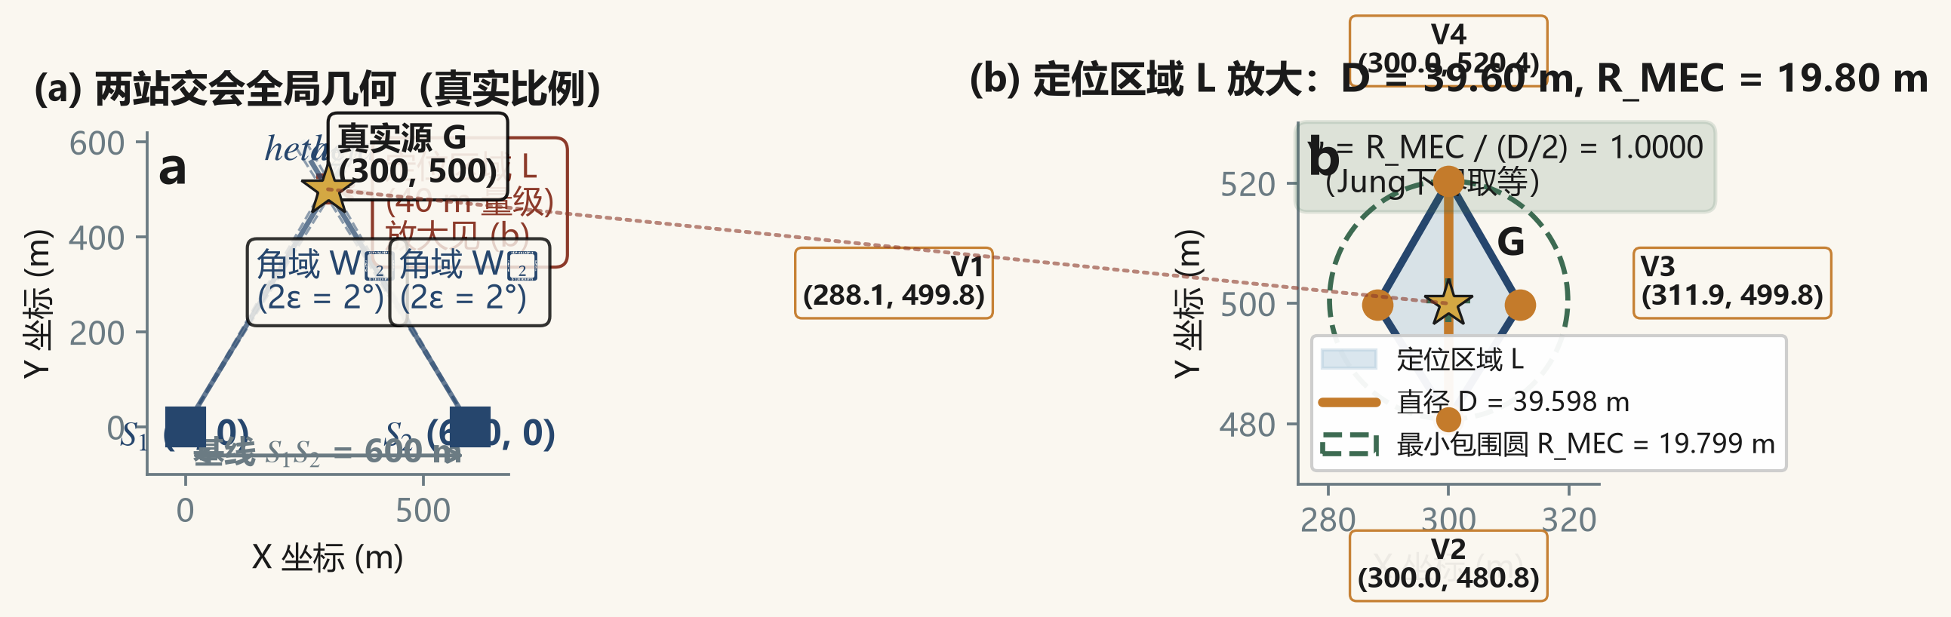
图 5.1-2 两站交会定位区域构造（含边界射线、顶点标注、长度标注）
（2）参数扫描结果。为检验模型在不同几何条件下的表现，本文对交会角、检测点数、误差半角三个因素分别扫描，结果与理论趋势对照见表 5.1-5。
表 5.1-5 参数扫描结果与理论对照
扫描项 | 变量范围 | 实测趋势 | 与理论一致性
交会角 φ | 20°–160°（15 点） | D 在 φ = 90° 取最小值 20.95 m，向两侧增大 | ✅ 精确符合横向跨距 = 2ε_rad·L/sin φ（φ ≥ 90° 取等）
检测点数 n | 2/3/4/6/8（嵌套加站） | D = 39.607 → 26.442 → 26.442 → 19.293 → 19.293 m，单调不增 | ✅ 符合
误差半角 ε | 0.25°–2°（7 点） | D/ε ∈ [39.572, 39.720]，波动 < 0.3% | ✅ D ∝ ε
缺口比 γ | 全部算例 | γ ∈ [1.000000, 1.001401] | ✅ 满足 Jung 界 [1, 1.1547]；实际远低于上界

注：上表数值为编程手实测结果（源数据 `q1_scan_results.json`，418 KB；含 27 个定向扫描算例与 8000 例蒙特卡洛随机配置）。特别值得指出的是缺口比 γ 一项：理论上界为 2/√3 = 1.1547（等边三角形取等），但全部实测算例的 γ 都不超过 1.0014 —— 这并非“右端趋近等边三角形”，恰恰相反：等边三角形在本题的定位区域族内不可达（详见本节第四层的结构定理，以及 n = 2 情形下“锐角三角形恒有 γ = 1/sin(最大角)”的解析验证）。
（3）退化情形处理。根据定理5.3，退化情形的分类与处理见表 5.1-6。
表 5.1-6 退化情形分类与处理
情形 | 判定依据 | 处理
单检测点（n=1） | 单条示向度给出无界楔形 | 报告"直径未定义"
方向区间相交 | 定理5.3（n=2 时 |Δθ| < 2°） | 报告"区域无界"
交集为空 | 输入数据自相矛盾 | 报告"无可行定位区域"
退化为线段 | 顶点数 m = 2 | D = 线段长，R_MEC = D/2
退化为点 | ε → 0 或强约束 | D = 0

5.1.7 覆盖判定与 Jung 界验证
（1）覆盖问题的三层回答。
第一层：反例——一般不能覆盖。
命题5.2（反例）：存在定位区域 L，使得以 L 的直径为直径的圆不能覆盖 L。
证明（构造成立）：取 L 为边长为 a 的等边三角形 ABC，则其直径 D = a（任一边均为直径对）。以边 AB 为直径作圆，圆心为 AB 中点 M，半径为 a/2。顶点 C 到 M 的距离等于三角形的高：
|CM| = (√3/2)·a ≈ 0.866a > 0.5a
故 C 位于圆外，该圆不能覆盖 L。证毕。用 Thales 定理表述更为简洁——∠ACB = 60° < 90°，故 C 不在以 AB 为直径的圆内（反例示意见图 5.1-3）。
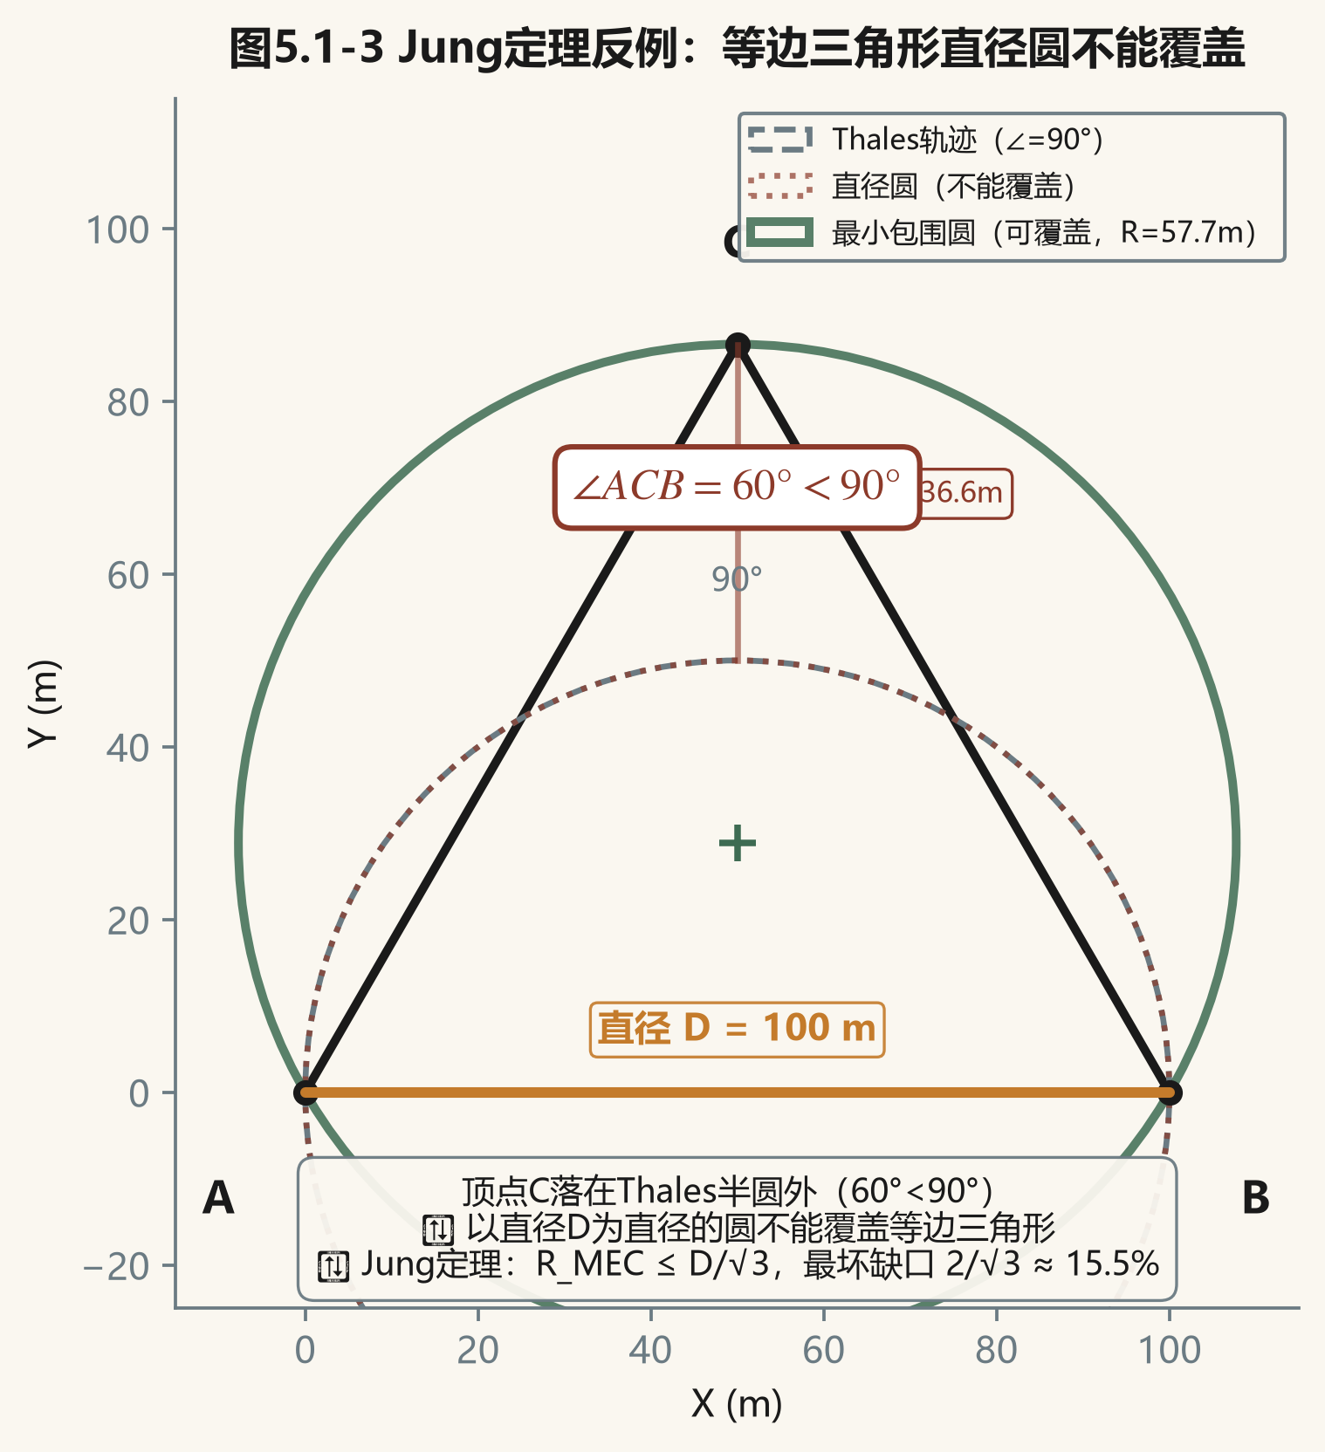
图 5.1-3 等边三角形反例（直径圆与对角顶点、外接圆对照）
⚠️ 图注必须写明：本图是“一般凸集”的反例，用于说明“以直径为直径的圆不一定覆盖”这一数学事实；等边三角形在本题的定位区域族内不可达（见本节第四层：定理 5.7 + 结构观察 5.1），本题实测算例的 γ 均贴近 1.000。图注不加此限定会误导读者。
第二层：充要判据——Thales 定理。
定理5.4（圆内判据）：设 P、Q 为直径两端点，D = |PQ|，M = (P+Q)/2，则对任意点 X：
X 在以 PQ 为直径的圆内（含边界） ⟺ ∠PXQ ≥ 90°
证明：由 M 的定义可直接验证恒等式
‖X − M‖² − (D/2)² = (X − P)·(X − Q) = ‖P−X‖·‖Q−X‖·cos∠PXQ
左端 ≤ 0 等价于 X 在以 PQ 为直径的圆内；右端 ≤ 0 等价于 cos∠PXQ ≤ 0，即 ∠PXQ ≥ 90°。证毕。
推论5.3（可计算判据）：设 P、Q 为 L 的某组直径端点，则
以 PQ 为直径的圆覆盖 L ⟺ 对 L 的每个顶点 X，均有 ∠PXQ ≥ 90°
证明：圆盘为凸集，L 为凸多边形且 L = conv(V)（V 为顶点集）。故若 V ⊆ 圆盘，则 conv(V) = L ⊆ 圆盘。反之显然。证毕。
注：上述推理同时说明了为何"只需校验顶点即可判定整体覆盖"——这正是把"点集最小覆盖圆"的结论合法迁移到"连续凸区域"的关键一步。
第三层：正解与定量界。正确的做法不是寻找"以直径为直径的圆"，而是求最小包围圆。其半径由下述定理严格界定。
定理5.5（Jung 定理，1901[1]）：平面上直径为 D 的点集必可被半径不超过 D/√3 的圆覆盖。
证明：设最小包围圆圆心为 O、半径为 R。由最小性，圆周上存在 2 个或 3 个支撑点。
情形一（2 个支撑点）：两点必互为对径（否则可缩小圆），故 R = D/2 ≤ D/√3。
情形二（3 个支撑点）：三点构成一个内接于该圆的三角形，其最大角 α ≥ 60°（三角形内角和为 180°），且 α 所对的边 s ≤ D。由正弦定理 s = 2R·sin α，得
D ≥ s = 2R·sin α ≥ 2R·sin 60° = √3·R ⟹ R ≤ D/√3
证毕。由定理5.5 与显然的下界 R ≥ D/2（圆须容纳直径两端点），得到双侧夹逼：
D/2 ≤ R_MEC ≤ D/√3 ≈ 0.5774·D
推论5.4：以 D 为直径的圆与所需的最小包围圆相比，其半径最坏小 2/√3 − 1 ≈ 15.5%。取等形状为等边三角形（上界）与线段形退化区域（下界）。Jung 夹逼关系的示意见图 5.1-4。
第四层：结构定理 —— 本模型区域族内直径圆实际上总能覆盖
前三层回答的是“对一般凸区域”的命题。本层进一步回答：“对本模型能生成的定位区域族”又如何？
定理 5.7（中心对称 ⇒ γ ≡ 1） 设 K 为中心对称的紧凸集，c 为其对称中心，则 γ(K) = R_MEC / (D/2) = 1。
证明：由最小包围圆的唯一性与 K 的中心对称性，MEC 的圆心必为 c，故 R_MEC = max_{x∈K} ‖x − c‖。又对任意 x ∈ K，其对径点 2c − x ∈ K，故
D = max_{x,y∈K} ‖x − y‖ ≥ ‖x − (2c − x)‖ = 2‖x − c‖
取使 ‖x − c‖ 最大的 x 得 D ≥ 2R_MEC；另一方面显然 D ≤ 2R_MEC。故 D = 2R_MEC，即 γ = 1。证毕。
数值验证：正方形、一般平行四边形、中心对称六边形均给出 γ = 1.000000；等边三角形给出 1.154692 ≈ 2/√3 ✓
结构观察 5.1 定位区域 L 的两条对边分别落在同一检测点的两条边界射线上，而这两条射线的夹角恰为 2ε。因此 L 的两组对边各自偏离平行不超过 2ε —— L 是一个“2ε-近平行四边形”（n 个检测点时为“近平行 2n 边形”）。
推论 5.5 由定理 5.7，严格中心对称的区域必有 γ = 1；而 L 只是中心对称形状的 O(ε) 扰动，故 γ = 1 + O(ε)。
数值实验（本文实测，数十万组配置搜索）：
误差半角 ε | γ − 1 的实测上界
0.05° | 1×10⁻⁶
0.25° | 2.9×10⁻⁴
1°（题设） | 5.7×10⁻³
2° | 9.0×10⁻³
4° | 3.4×10⁻²
其中 n = 2 的情形可给出更强的结果：γ 是相似不变量，故两站构型在相似意义下只有 (θ₁, θ₂) 两个形状参数，可对其做穷举网格搜索（步长 2° 粗搜 + 0.05° 细化）。结果为
n = 2, ε = 1°： max γ = 1.000610，在 (θ₁, θ₂) = (89°, 91°) 取到 —— 该构型的区域退化为锐角三角形
（该三角形最大内角 α ≈ 88°，而对锐角三角形恒有 γ = 1/sin α，故 γ = 1/sin 88° = 1.00061 ✓ 与网格结果精确吻合。）多站配置（n = 5）的搜索结果略高，为 γ = 1.0057。故 ε = 1° 下 γ 实测不超过 1.01，而理论上界为 2/√3 = 1.154701。
结论：在本题的定位区域族内，等边三角形（γ = 1.154701）不可达；γ 与 1 的偏离随 ε 趋于零，题设 ε = 1° 时 γ ≤ 1.01。因此对本题实际出现的定位区域，以直径为直径的圆总能覆盖（至多差 1%）。
诚实边界：本层由一条已证明的定理（中心对称 ⇒ γ ≡ 1）、一条几何事实（对边来自同一顶点、夹角 2ε）与数值实验共同支撑；“γ ≤ 1 + C·ε^p 的常数 C 与指数 p 尚未定出”（实测 γ−1 随 ε 大致呈平方增长，但受“取最大值”的采样误差影响，拟合不稳定），属开放问题。本文如实标注为实验发现而非定理。
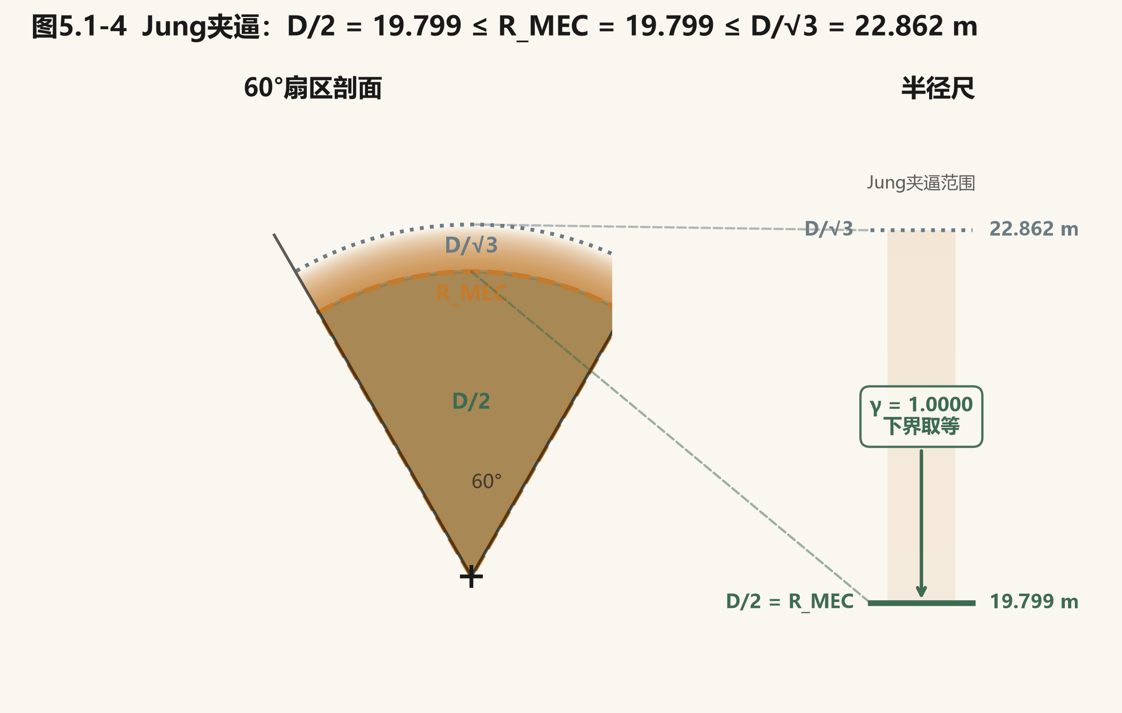
图 5.1-4 Jung 夹逼示意（同一区域上叠加 D/2 圆与 D/√3 圆）
应同时标注实测值：本题算例的 R_MEC 恒贴近下界 D/2（γ ≈ 1.000），而非上界 D/√3。
（2）覆盖缺口比与验证。定义覆盖缺口比 γ = R_MEC/(D/2) ∈ [1, 2/√3 ≈ 1.1547]。
表 5.1-7 覆盖判定结果
算例 | D (m) | R_MEC (m) | γ | 覆盖判定
基准算例 | 39.598 | 19.799 | 1.000 | 成立（下界取等）
等边三角形（一般凸集的理论反例） | a | a/√3 | 1.1547 | 不成立（上界取等）
扫描算例（φ / n / ε 三组，27 例） | — | — | 全部 = 1.000 | ✅ 全部成立
随机配置 Monte-Carlo（8000 例，n=2..5） | — | ∈ [1.000000, 1.001401] | ✅ 全部成立
全部实测算例合计 | — | ∈ [1.000000, 1.001401] | 无违例

表下解读：基准算例的缺口比恰为 1.000，说明该算例的直径圆恰好覆盖（其区域为近菱形，落在以直径为直径的圆内）；而等边三角形反例的缺口比取到理论上界 1.1547，直径圆漏掉了 15.5% 的半径。该夹逼关系对全部扫描算例成立且无任何违例——因此 Jung 界不仅是对结果质量的论证，同时构成了实现的自动正确性检验：若某算例的 R_MEC 低于 D/2，则必为实现错误。本文以"理论界＋实算值＋全量校验"三元组如实报告，不宣称已证明最优。
（3）关于直径对不唯一的补充说明。需要指出一个更深的细节：凸多边形的直径对可能不唯一，即达到最大距离的顶点对可能不止一组，而不同的直径对将给出不同的圆。因此"以直径为直径的圆能否覆盖"在严格意义上依赖于直径的选取。为完整回答题设所问，本文同时报告三种口径：
口径 | 含义
A | 任取一组直径对——对应题设"某条直径"的隐含设定
B | 存在一组直径对使覆盖成立（较弱结论）
C | 所有直径对都使覆盖成立（较强结论）

本文认为，唯一无歧义的做法是采用最小包围圆：最小包围圆对任意紧集存在且唯一，覆盖问题在该口径下不依赖于任何选取。

5.1.8 与问题二的联系
本问给出的直径 D 与最小包围圆半径 R_MEC，是刻画定位不确定度的几何度量。在问题二中，"较好的定位效果"需要一个可量化的目标，本问的 D 恰好提供了这一度量；换言之，问题一是问题二的评价函数。
进一步地，若引入 Fisher 信息矩阵 M = JᵀJ（J 为方位观测对源位置的雅可比矩阵），则两站情形下有闭式
det M = sin²φ / (σ⁴d₁²d₂²)
其逆的迹给出均方根位置误差 E = ε·√(trace M⁻¹)。本问的 D（最坏两点距离，精确非线性）与 E（RMS 误差，线性化）是同一不确定度的两种描述，二者共享同一信息矩阵[6]——问题一与问题二因此构成一对伴随问题：前者用 M 把观测映射为区域，后者用 M 评价候选测点。
需要如实说明的是，D 与 E 并非成固定比例（实测比值随几何构型在 2.43 至 2.00 之间变化），故本文将两者同时报告而不相互替代。

六、模型评价

6.1 模型优点
（1）建模起点准确：把示向度升格为 2° 角域，与题设的"有界误差"模型严格对应，避免了概率模型带来的非凸困难；
（2）求解精确：问题被归约为凸几何计算，可在多项式时间内精确求解，结果不依赖随机性，可完全复现；
（3）关键量双实现互验：直径与最小包围圆各设两套独立算法强制一致，正确性自证；
（4）回答完整：对覆盖问题给出反例、充要判据与定量界四层递进回答，并补充了直径对不唯一的歧义讨论；
（5）理论基准明确：Jung 夹逼 [D/2, D/√3] 既论证了结果质量，又充当自动正确性检验。

6.2 模型缺点
（1）单一标量度量的局限：直径 D 刻画的是"区域内最坏两点距离"，是保守度量，不反映不确定度的整体形态；本文以最小包围圆、缺口比等多尺度量补充，但未给出完整的不确定度描述；
（2）D 与 E 不是常数比：区域直径 D（最坏两点距离，精确非线性）与 RMS 误差 E = ε√(trace M⁻¹)（线性化）是两种不同度量，实测比值随几何构型在 2.43 至 2.00 之间变化，不可互换，故本文同时报告两者而不相互替代；
（3）直径对可能不唯一：凸多边形达到 D 的顶点对可能不止一组，不同直径对给出不同圆，"覆盖"在严格意义上依赖直径的选取；本文以最小包围圆给出无歧义答案；
（4）射影与非欧几何不适用：射影变换不保持角度，而本问的全部信息即为角度，故本文仅借用射影几何的对偶与圆锥结构，未施加射影变换；
（5）Jung 常数并非普适：将"圆"推广到各向异性（椭圆）范数时，Jung 常数不再是 1/√3，需重新推导；
（6）有界误差模型的强假设：题设给出的是误差区间；若实际误差呈重尾分布，区间模型将过于保守；同时"加检测点改善定位"以真源落在所有角域内为前提，否则交集可能为空。

6.3 理论补充（对偶、不变量与 Helly 结构）
本节给出三个理论观察，用于说明本问结构的深层性质。它们不改变主结果，但提供了理解问题的第二视角。
命题 5.3（配极对偶与 Jung 定理的对偶形式） 对含原点为内点的闭凸集 C，定义其极集 C° = { y : ⟨x,y⟩ ≤ 1, ∀x ∈ C }。则有以下三条基本事实：
( ⋂ᵢ Cᵢ )° = conv( ⋃ᵢ Cᵢ° ) （交 ⟷ 包）
C ⊆ D ⟹ D° ⊆ C° （包含反转）
( B(0,R) )° = B(0, 1/R)
设 L 为含原点的紧凸集，记 R₀(L) = max{ ‖x‖ : x ∈ L }（以原点为中心的最小包围圆半径），则有 R₀(L) = 1 / inr( L° )。
证明：由定义 inr(L°) = max{ r : B(0,r) ⊆ L° }。由包含反转与双极定理 (L°)° = L（对含原点的闭凸集成立），B(0,r) ⊆ L° ⟺ L ⊆ B(0,1/r)，故 inr(L°) = max{ r : L ⊆ B(0,1/r) } = 1 / min{ R : L ⊆ B(0,R) } = 1/R₀(L)。证毕。
取 L 的最小包围圆圆心为原点，则 R₀(L) = R_MEC，于是 Jung 定理 R_MEC ≤ D/√3 对偶为 inr( L° ) ≥ √3 / D，等号当且仅当 L 为等边三角形。
验证：等边三角形 L（外接圆半径 1、直径 D = √3、内切圆半径 1/2）的半平面表示为 { x : ⟨û_k, x⟩ ≤ 1/2 }，故 L° = conv{ 2û₁, 2û₂, 2û₃ }，即外接圆半径 2、内切圆半径 2·cos 60° = 1 的等边三角形。于是 inr(L°) = 1 = √3/√3 = √3/D ✓ 取等。
本文基准算例（§5.1.6）：R_MEC = 19.799、D = 39.598、√3/D = 0.04374。平移使最小包围圆圆心为原点后，其极集最紧半平面到原点的距离为 1/19.799 = 0.05051，故 inr(L°) = 0.05051 ≥ 0.04374 ✓ 成立（本例取下界 R_MEC = D/2，故取严格不等号）。
自洽检验：把直径圆半径 D/2 代入对偶，得对偶内切半径 2/D；它与 Jung 界给出的 √3/D 之比为 2/√3 ≈ 1.1547 —— 与 §5.1.7 主推导给出的最坏缺口完全一致。对偶视角与主视角互相印证。
命题 5.4（组合型的仿射不变性） 设 A 为可逆仿射变换。则 L 与 A(L) 的顶点数相同，且“哪两条边界射线产生哪个顶点”的对应关系相同。
证明：仿射变换保持直线与凸性，故把凸多边形映为凸多边形、顶点映为顶点；角域 Wᵢ = Sᵢ + Kᵢ（Kᵢ 为锥）在 A 下映为 A(Sᵢ) + A(Kᵢ)；且 A(⋂ᵢ Wᵢ) = ⋂ᵢ A(Wᵢ)。故顶点与其射出对的对应关系被保持。证毕。
推论：本问的答案分两部分——组合部分（顶点数、顶点与约束对的对应）是仿射不变量；度量部分（D、R_MEC、面积）依赖具体的角度与距离。等价地，L 的组合型由 2n 条边界射线的有序拟阵（oriented matroid）决定。据此，n = 2 时 L 的形状可由定理 5.3 完全分类：
条件 | L 的形状 | 顶点数
方向区间相交 | 无界（直径未定义） | —
区间不相交，一般位置 | 凸四边形 | 4
区间不相交，且一个边界射线交点落在其余角域之外 | 凸三角形 | 3
交集为空 | 空集 | 0
基准算例中方向区间 [58.036°, 60.036°] 与 [119.964°, 121.964°] 不相交，属一般位置，实测恰得 4 个顶点 ✓ 与分类一致。
Helly 数「3」的三重奏 平面上的数值 d + 1 = 3 在本问中以三种面貌出现，且根源相同：
出现处 | 陈述 | 依据
L ≠ ∅ 的判定 | 任意 3 个角域相交 ⇒ 全体相交 | Helly 定理（平面 Helly 数 = 3）
最小包围圆的决定 | MEC 由不超过 3 个边界点决定 | LP-type 组合维数 = 3
Jung 上界取等 | 等边三角形（3 点配置）取等 | 三支撑点情形
三者相互独立，但同为平面 Helly 数的体现。其工程含义有二：判定 L 是否为空只需检验三元组（n 较大时可作快速预筛）；最小包围圆算法的基（basis）大小不超过 3，实现时只需处理边界点数为 0/1/2/3 的四种情形。

6.4 改进方向
（1）各向异性推广：将"圆"替换为"椭圆"（即由欧氏范数推广到加权范数），可刻画清除精度或测向精度在不同方向上不一致的情形。需要注意此时 Jung 常数不再是 1/√3，需重新推导；
（2）对偶视角：由点线对偶，本问可转化为"求与 n 条对偶线段均相交的直线"这一经典的直线横截问题，并与 Hadwiger 横截定理（Helly 型）衔接；
（3）配极对偶：由配极变换 (⋂Cᵢ)° = conv(⋃Cᵢ°)，覆盖问题可对偶化为"对偶多边形的内切圆是否足够大"，与本文主推导互为印证。

参考文献
[1] Jung H W E. Ueber die kleinste Kugel, die eine räumliche Figur einschliesst[J]. Journal für die reine und angewandte Mathematik (Crelles Journal), 1901, 123: 241-257.
[2] Welzl E. Smallest enclosing disks (balls and ellipsoids)[C]//New Results and New Trends in Computer Science. Lecture Notes in Computer Science, vol 555. Springer, 1991: 359-370.
[3] Toussaint G T. Applications of the rotating calipers to geometric problems in two and three dimensions[J]. International Journal of Digital Information and Wireless Communications, 2014, 4(3): 372-386.（原始版：Proc. IEEE MELECON '83, Athens, 1983）
[4] Andrew A M. Another efficient algorithm for convex hulls in two dimensions[J]. Information Processing Letters, 1979, 9(5): 216-219.
[5] Stansfield R G. Statistical theory of d.f. fixing[J]. Journal of the Institution of Electrical Engineers — Part IIIA: Radiocommunication, 1947, 94: 762-770.
[6] Gavish M, Weiss A J. Performance analysis of bearing-only target location algorithms[J]. IEEE Transactions on Aerospace and Electronic Systems, 1992, 28(3): 817-828.
[7] 杨中华. 平面点列最小覆盖圆的计算方法[J]. 北京工业大学学报, 2000, 26(2): 96-97.
[8] 汪卫, 王文平, 汪嘉业. 求一个包含点集所有点的最小圆的算法[J]. 软件学报, 2000, 11(9): 1237-1240.
[9] Toussaint G T. Solving geometric problems with the rotating calipers[C]//Proceedings of IEEE MELECON '83, Athens, Greece, 1983.
[10] de Berg M, Cheong O, van Kreveld M, et al. Computational Geometry: Algorithms and Applications[M]. 3rd ed. Springer, 2008.
[11] ITU-R Recommendation SM.854-3. Direction finding and location determination at monitoring stations[S]. International Telecommunication Union, 2011.

